Barangolás az Érsekújvári járásban

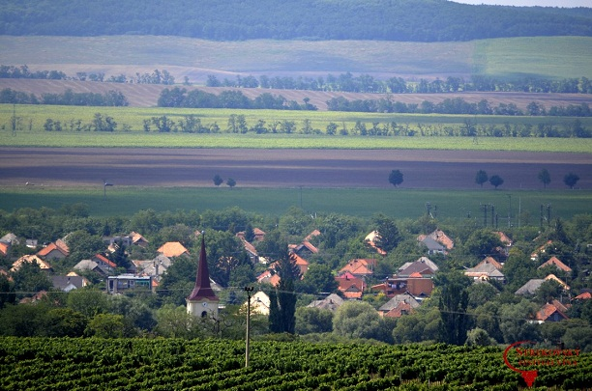
A nyári időszak jó alkalom arra, hogy kimozduljunk otthonról, felkerekedjünk és ne csak távoli, egzotikus helyekre utazzunk, hiszen lehetőségünk van megismerni és felfedezni a lakóhelyünk környékét is.
Ebben a cikkben az Érsekújvári járás szépségeit és érdekességeit mutatjuk be tematikus rendezésben a teljesség igénye nélkül.

Ha nyár, irány a víz!
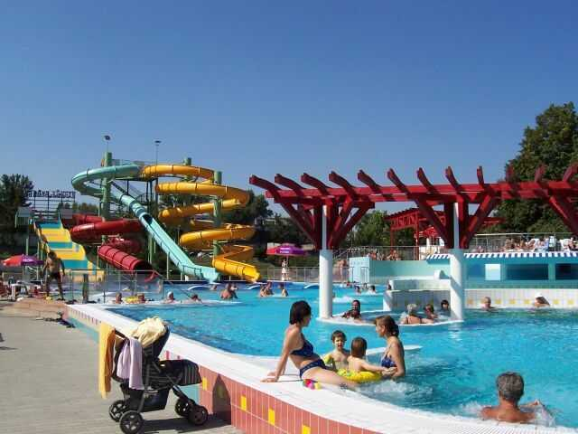
Párkány híres termálfürdőjéről. A Vadas Thermal fürdő számos medencéje közül a leghíresebb a Lagúna, a tengeröböl alakú, óriási hullámmedence, ami egyedülálló Szlovákián. Emellett csúszdaparkkal rendelkezik, amit évről évre bővítenek.
Ami a szálláslehetőségeket illeti, a kempigtől egészen a három csillagos Thermal szállodáig számos árkategóriájú szállást találunk.

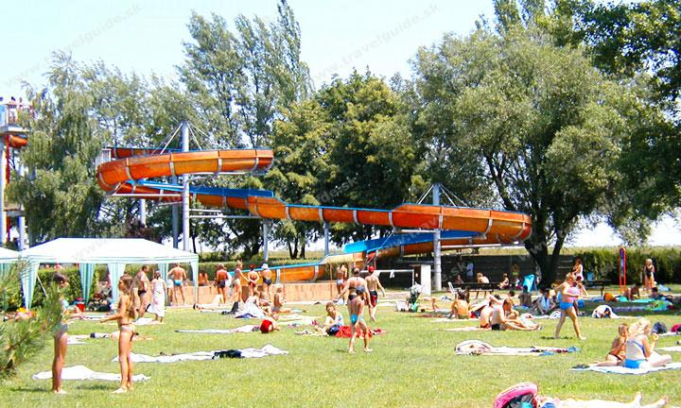
Az érsekújvári Tatárik Emil Strand kellemes kikapcsolódás a fiatalok, idősek és a családosok számára egyaránt. A termálfürdőben a fürdés mellett a sportolásra is hangsúlyt fektetnek. Szálláslehetőséget jól felszerelt nyolc apartmanokban találunk.

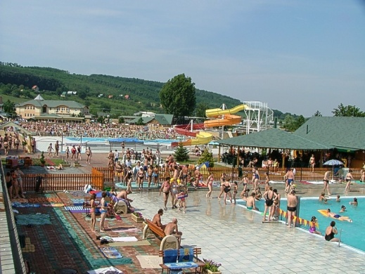
A Bellengszencse kis település fürdőjéről ismert. A 80 °C-os termálvíz összetétele megegyezik az izraeli Holt-tengerével, ezért nem alaptalan „Szlovákia Holt-tengere” elnevezés, ami nemzetközi hírnévre tett szert. A jól kiépült kilenc medencés fürdő és az Aquamarin wellness központ egész évben várja látogatóit. Szálláslehetőségek magánházaknál, panziókban, szállodában és erdei szállásoknál lehetséges.

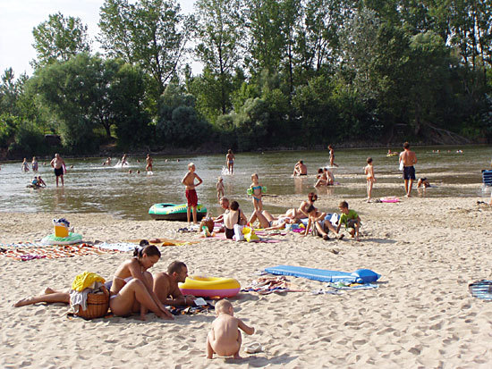
A kamocsai Oaza Camp a Vág homokos partja nyáron számos rendezvénynek ad otthont, de emellett fürödni is lehet a fokozatosan mélyülő folyóban. A kemping jól felszerelt és kiépült, zuhanyzókkal, mosdókkal, büfékkel.

A természet lágy ölén
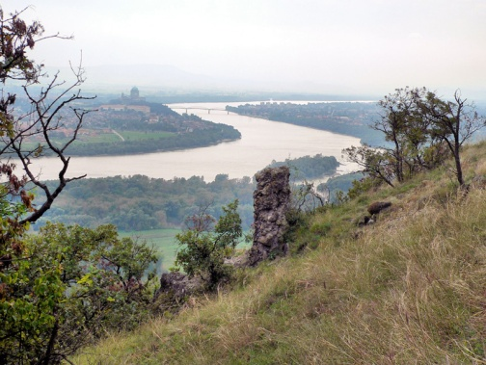
A Kovácspataki-hegyek – más néven Helembai-hegység– a Börzsöny egy kis darabkája az Ipolyon túl, Szlovákia legdélibb fekvésű és legalacsonyabb hegysége, ami sajátos mikroklímával rendelkezik és 1966-tól természetvédelmi terület. Legmagasabb csúcsa a 395 m magas Keserős-hegy (Kopasz-hegy), mégis jellemző, domináns hegytetőként az ettől kb. 500 m-re északkeletre emelkedő 388 m magas Burdát adják meg a leírások. Különleges, jellemző növényi az érdeslevelű árvalányhaj, a magyar zergevirág, a dunai szegfű, a fekete kökörcsin, a leánykökörcsin és a törpemandula. Állatvilágából megemlítendő a zöld gyík, a pannon gyík, a darázsölyv, az uhu, a parlagi sas és a muflon.
Ha gyalogtúrázunk, akkor Garamkövesdről érdemes indulni a pirossal jelzett turistaúton a déli kovácspataki nemzeti rezervátum irányába. A térségben három turistaút halad. A piros jelzés Garamkövesdről keletre a Kovácspataki-sziklákon át Kovácspatak volt vasúti megállóhelyéig; a sárga jelzés Kovácspatak vasúti megállóhelytől keletre Kovácspatak üdülőterületre, a kék jelzés pedig – ez utóbbi folytatásaként – észak felé fordulva a Nagy-völgyön keresztül az Ipoly-menedékházig (Helemba pusztai vadászházig) nyugatra egy ideig a Bajtára vezető erdőgazdasági úton halad, majd tovább, a Király-hegy alatti Rakottyás-tó felől csatlakozik a piros jelzésű ösvénybe. A tájat és élővilágát Garamkövesd és Kovácspatak között – kb. 2 óra alatt bejárható, 6 állomást tartalmazó, 5 km hosszú és 220 m szintkülönbségű – természetvédelmi tanösvény mutatja be a piros turistajelzés mentén. Szálláslehetőség a kovácspataki Panoráma szállodában, annak területén faházakban, illetve a kemping részben és a Chľaba Hétvégi házban találhatunk.
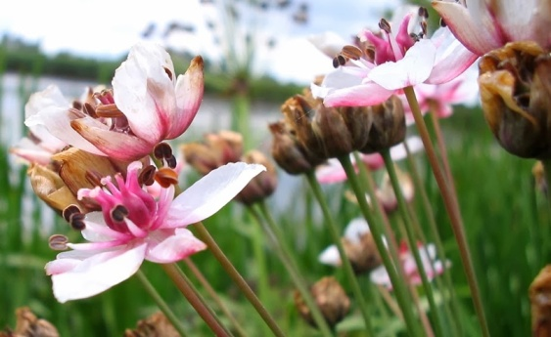
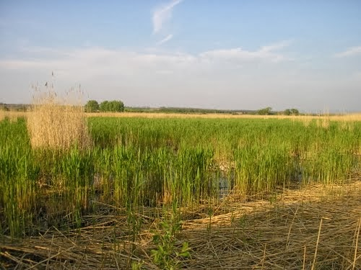
A Párizsi-mocsár Kisújfalu és Köbölkút határában egy külön világnak számít, ami a madarak, rovarok és kisebb állatok birodalma. A nádas között közép-európai szinten jelentős élővilág lakozik 184 hektáron.
Párizs-mocsár nevet a népi etimologizálás szerint a pára, párás szavakból eredezteti. Már 1966-ban védetté hellyé nyilvánították és 1990-től a Ramsari egyezmény listájára is besorolták. Azon kívül, hogy ritka nádas mocsárnak számít, értékes és veszélyeztetett növény- és állatfajok közösségei élnek itt. A rovarok közül él egy különleges vízirovar a Párizsi mocsarakban, és mivel itt fedezték fel ezt a fajtát ezért Köbölkútról nevezték el: Gbelcia crassiceps. A növények közül olyan ritka fajok találhatók itt, mint a közönséges rence, a virágkáka, békakorsó és a mocsári nefelejcs. Legalább száz fajta madár élőhelye a mocsár, melyeknek 40 százaléka itt fészkel. Az énekesmadár- alkatúak közül jelentős a nádiposzáta, a cserregő és a barkóscinege, valamint a fülemülesitke, amelynek itt található a legészakibb fészkelő területe. Előfordulnak törpegémek és jégmadarak is. Nagymértékben élnek itt más fészkelő párok, és pihenőhelyül szolgál a vízi vándormadarak számára is. A Párizsi-mocsár nemcsak ornitológiai szempontból értékes, vidrák is élnek a területén.

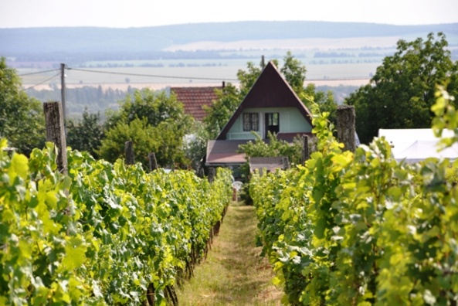
Ősi borvidék
A Kürti borrégió a dél-szlovákiai borvidék és a Duna-menti borút része, ami Muzslánál kezdődik és Udvardnál végződik – központja Kürt, amihez 12 település tartozik. A legelterjedtebb szőlőfajták az olasz rizling, zöld veltelini, szent lőrinci és a kék frankos. A magas mésztartalmú löszös, agyagos talaj mellett a szőlőhegy különleges mikroklímában fekszik. Ettől olyan különlegesek a kürti borok. A szőlőhegyre bármikor ellátogathatunk, a Kasnyik, a Kürt 1075 családi borászat, ami kézműves autentikus borokat kínál. Továbbá: Berta Borászat, Chateu Marco, Melecsky Tibor kézműves borai és további hobbiborászok kínálják ízletes nedűjüket. Július közepén pedig nagyszabású, nemzetközi borfesztivált szerveznek a szőlőhegyen, ahol a helyi és hazai borok mellett a külföldiekét is meg lehet kóstolni. A romantikus táj, mindenkit lenyűgöz.

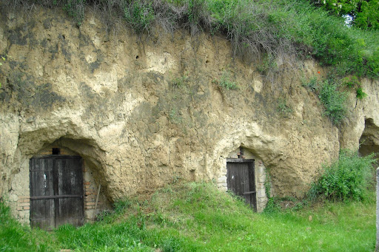
A Helenbai pincék a község jellegzetességei, amik a homokköves hegyoldalba vágott kb. 10 méter hosszú, dongaboltozatos több mint 300 éves borospincék. A szőlészet hagyományaival a látogató a Borászati Pincemúzeumban ismerkedhet meg (nem messze a templomtól).

A strandolás, a napozás és a természeti értékek mellett egyéb látnivalók is vannak az Érsekújvári járásban. Ebben a cikkben az Érsekújvári járás szépségeit és érdekességeit mutatjuk be tematikus rendezésben a teljesség igénye nélkül.
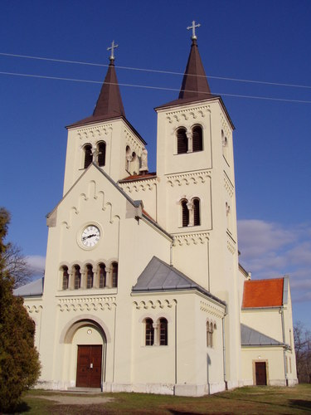
Őseink nyomában…
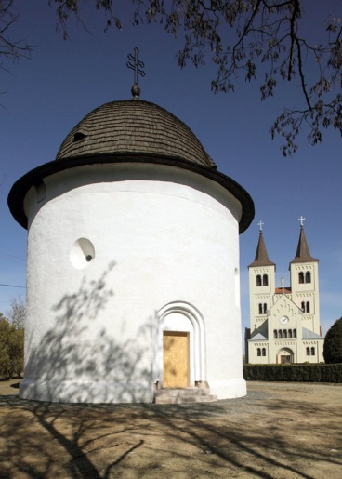
Bény községben több érdekességet is fellelhetünk. A hatezer éve lakott területen élt már kelták, rómaiak, hunok és avarok is. Ez utóbbiaknak emlékét őrzi a falu melletti gyűrű alakú sáncok, amit avarsáncoknak hívnak. A honfoglaló magyarság is kihasználta és földvárrá építették ki. Itt gyülekezetek István hadai a Koppány elleni döntő ütközet előtt, és itt ütötték Istvánt lovaggá a hozzá csatlakozó német lovagok, Hont és Pázmány. A földsáncokon belül alakult ki Bény község. 1217-ben épült Szűz Mária tiszteletére felszentelt bazilikához tartozott egy kolostor is, ami ma már nem létezik. A románkori szakrális épület a premontrei rendhez tartozott. A 17. század végén lengyel katonák lerombolták, de újjáépült. Mai alakját a 19. század második felében nyerte el, amikor visszaállították a templom román kori sajátosságait. A stílus jegyeit a templomon belül is megfigyelhetjük a szépen kidolgozott portálokon és az oszlopfejeken lévő domborműveket.
A település különlegessége a bazilika közelében lévő román kori Tizenkét Apostol-rotunda. A körtemplom szépsége az egyszerűségében rejlik. A belső fényt a lőrésnyi nagyságú román ablakok biztosítják. A mai barna zsindelyes tetőzetét a 18. században kapta. A belső falán a II. világháborút követő restaurálás nyomán feltárt eredeti román falfreskók vannak. További érdekessége a tizenkét ülőfülke, ami valószínűleg az apostolokat szimbolizálja. Az ülőfülkék úgy vannak kialakítva, hogy ha a benne ülő személy fejét a falhoz téve énekelni kezd, akkor minden fülke esetében más-más hang hallatszik.

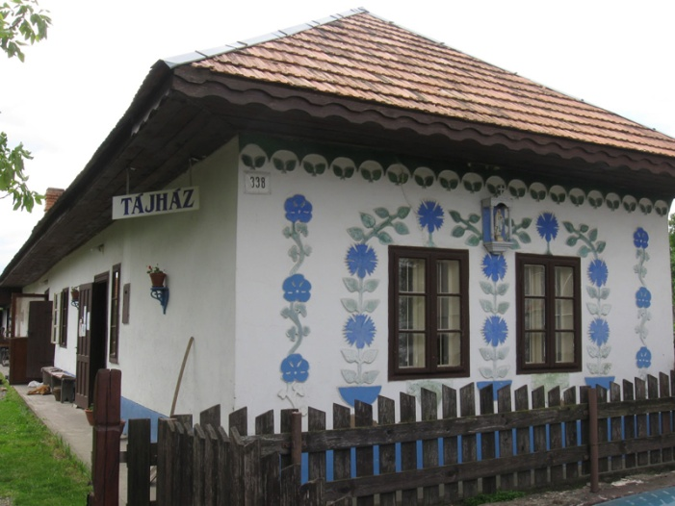
A Helenbai-hegységgel és a Börzsönnyel szegélyezett ipolyszalkai tájház utcára néző falát az 1800-as évek végén gyönyörű, virágdíszes ornamentikával díszítették.
A parasztház tisztaszobájának megrakott ágyain ünnepi viseletek sorakoznak. A család csak kivételes alkalmakkor használta: a születés, az esküvő és a temetés idején. A második helyiség a tisztakonyha, ami a vendégek fogadására volt szánva, az asztalon a vendégkönyv, képeslapok, kis levendulazsákok és a tájházat ábrázoló hűtőmágnesek sorakoznak. A harmadik helyiség volt a hálószoba, itt főztek és aludtak. A nyári konyhának és a közösségi helyiségnek külön bejárata van. A közösségi helyiséget az Ipolymenti Kulturális és Turisztikai Társaság alakítatta ki Dikácz Zsuzsanna vezetésével. A tájház éli mindennapjait, nincs olyan hét, hogy ne lennének foglalkozások, bemutatók gyerekeknek, felnőtteknek egyaránt. Itt meg lehet tanulni az egyes népi mesterségeket: agyagozni, szőni, faragni, nemezelni… Csuhéból a díszek mellett táskákat, lábtörlőket is készítenek. A gyerekekkel lekvárokat, kompótokat főznek be, kemencés lepényt sütnek és a hagyományos ízeket részesítik előnyben. A tájházban szálláslehetőség is van.

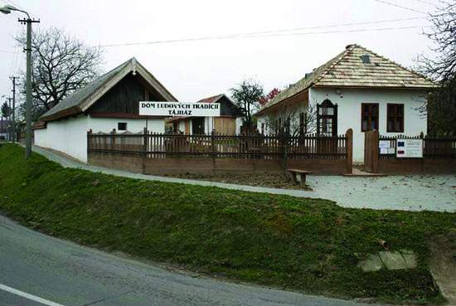
A szőgyéni tájház a korabeli élet és lakáskultúrát mutatja be, amit az egyik volt parasztházban rendeztek be, amely hatalmas gazdasági udvarával és melléképületeivel különösen alkalmas erre a célra. A tájház a az érsekújvári Thain János Múzeum kihelyezett részlege. A konyhában a nyitott tűzhelyen különböző edények sorakoznak. A fal mellett almárium, a helyiség sarkában rakott sporhelt áll. Jobboldalról nyílik az első szoba (tisztaszoba), a maga tipikus berendezésével: két ágy az ablak alatt, asztal és négy szék, a falon tükör. Ezt a szobát egyes családtagok alvásra használták, valamint ünnepélyes alkalmakkor vették igénybe, de télen szőni is szoktak benne. A konyhától balra van a hátsó szoba volt a mai értelemben vett lakószoba – télen állandó jelleggel a család tartózkodási helye, itt is főztek, nyáron viszont inkább csak hálószoba. Megtekinthetjük tovább a kamrát, az istállót, a pajtát. Ez utóbbi végében van a présház, az udvarról vezetett a pincelejárat. Az istálló és a pajta közé épül a rakott kemence, amelyben kenyeret és más ennivalót sütöttek. A nyárikonyhában tavasztól őszig itt főztek, s napközben is itt tartózkodtak a családtagok.

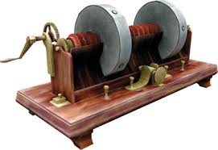
A szímői Jedlik Ányos emlékszoba a magyar természettudós, feltaláló, bencés szerzetesnek és oktatónak állít emléket, aki 1800-ban született Szímőn. Nevéhez fűződik többek között az első elektromotor megalkotása, az öngerjesztés elve, a dinamóelv első leírása és a feszültségsokszorozás felismerése. Bár az első elektromossággal foglalkozó magyarországi tankönyv már 1746-ban megjelent, az elektrodinamika kutatása és oktatásának bevezetése az ő nevéhez köthető. Kevesen tudják, hogy az első fröccs elkészítője felvidéki származású. Többek között a szóda is Jedlik Ányos nevéhez köthető. 1826-ban, hogy rendtársait meglepje, szerkesztette meg „apparatus acidularis” nevű berendezését, amellyel mesterséges szénsavas víz volt előállítható. Az apparátust magyarul „savanyúvízi készület”-nek nevezte. Később tervei alapján épült fel az első szikvízüzem. Sajnos ez hamar csődbe ment, így a nagy találmány akkor még kiaknázatlan maradt.
Az emlékszoba ma a Jedlik Házban található, aminek először 1995-ben a helyi plébánián kapott helyet, majd 2000-ben az öreg iskola épületébe költöztették. Az emlékszoba kiállítási anyagát Nagy András, a jeles Jedlik Ányos-kutató gyűjteménye alkotja. Több érdekes tárgy és dokumentum mellett az idelátogatók megtekinthetik Jedlik Ányos találmányait, a dinamót, a forgonyt és a villamos kocsit.
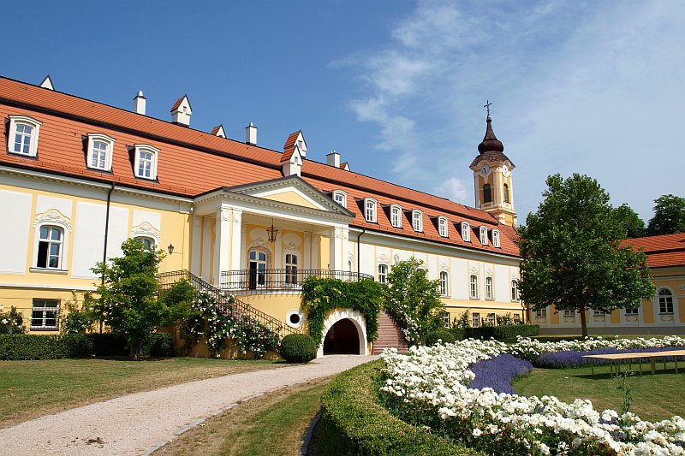
Ahol az urak laktak
Bélai kastély építését 243 évvel ezelőtt, 1771-ben Török András kezdte el. A munkálatok irányításával Mayer Jakab esztergomi építőmestert bízta meg, aki a francia vidéki barokk stílusában építette fel a kastélyt. 1834-ben özvegy Szerdahelyiné Hunyady Anna bárónővel kötött házassága által a korzikai eredetű Baldácsy (Baldacci) család tulajdonába került a birtok. Ezekben az időkben a kastély fejedelmi fényben pompázott. Baldácsy Antal egyes források szerint igazi kényúr volt, aki a XIX. század első felében kiskirályként igazgatta birtokát. A vármegye egyik legpompásabb vidéki rezidenciájává fejlesztette, amelynek főleg a belső termei voltak különlegesek, a falaikat beborító, görög mitológiai jeleneteket ábrázoló freskók miatt.
1892-ben Bródy Zsigmond vásárolta meg a kastélyt a teljes berendezéssel együtt. Bródyra a helybeliek hálás szívvel emlékeznek. Az ő személyéhez kötődik a község első iskolájának megnyitása.
1910-ben a kastélyt báró Ullmann Adolf vásárolta meg. Halála után, 1925-ben a birtokot fia, Ullmann György irányította. Ullmann György a második világháború után, 1945-ben kénytelen volt elhagyni az országot. Lányával, Erzsébettel Svájcban telepedett le.
A II. világháború után a kastélyban pár évig mezőgazdasági iskola, majd javítóintézet működött, egy ideig börtönként is szolgált. Ezt követően 1990-ig motoralkatrészek, mezőgazdasági gépek raktáraként használták, mígnem annyira tönkrement, hogy életveszélyessé vált. 2000 decemberében az Ullmann család leszármazottai, Ilona von Krockow grófnő és Matthias gróf visszavásárolták az ősi birtokot, és elindították a kastély szakaszos felújítását. Ma ötcsillagos szálloda, étterem, borozó várja vendégeket.

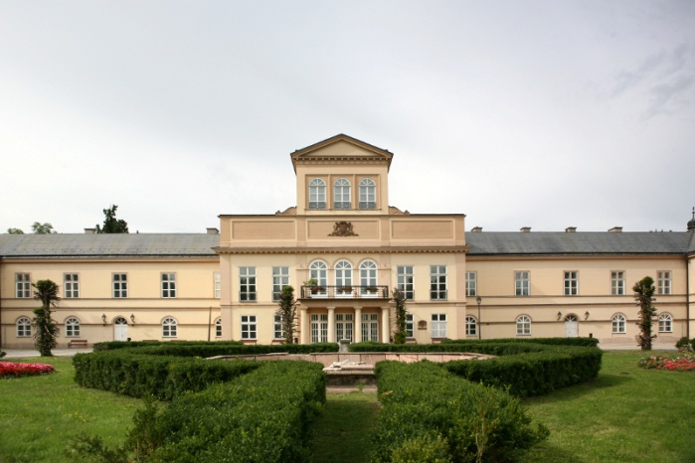
Tótmegyer Károlyi-kastélyát Károlyi Ferenc gróf (a szatmári béke aláírójának, a Károlyi Sándornak a fia) építette 1757 körül. A kezdetben barokk, majd késő klasszicista kastély szépen felújították, belső tere részben korabeli bútorokkal berendezett. A kastély a vadásztársaságé, a körülötte lévő vadasparkkal együtt, ami szálláslehetőséget, illetve különböző rendezvények helyszínéül szolgál. Egykori berendezését utolsó tulajdonosa, Károlyi Sádnor nagyrészt magával vitte Bécsbe a világháború vége előtt, ami itt maradt, az eltűnt. A község katolikus templomát is a Károlyiak építették.
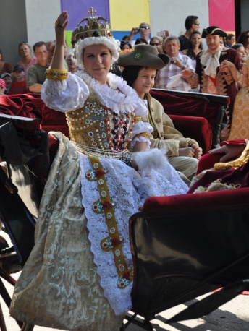
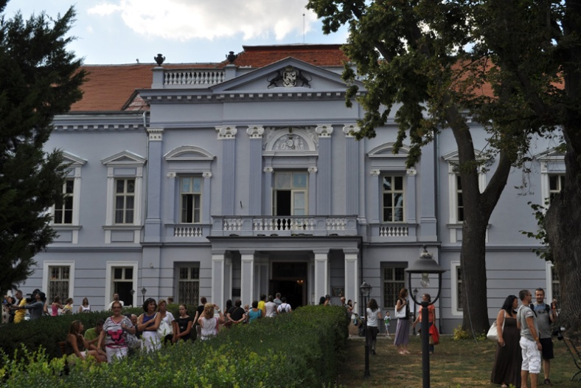
Az ürményi Hunyadi-kastély keletkezésének története a török háborúk befejeződése után, abban az időszakban kezdődött, amikor a falvakba visszatértek a menekültek – az eredeti lakosok, de egyben az új bevándorlók is.
Ebben az időben, 1675-ben a településen szerzett birtokot a Hunyadi család, akinek a 18. században már Ürmény volt a birtokközpontja. 1721-ben Hunyadi Imre felépítette a barokk stílusú kastélyt. Az 1866-os tűzvészt követően barokk-klasszicista stílusban építették át. Gróf Hunyadi József 1814-ben messze földön híres merinói juh és méntelepet alapított, ahol arab, spanyol és olasz lovak nemesített fajtáit tenyésztették. 1814-ben a birtokához tartozó keszi síkon az akkori Magyarország első lóversenyét rendezte meg. 1821-ig számos országos hírű lóversenyeket tartottak itt. Gróf Széchenyi István 1828-ban „A Lovakrul” című könyvét, mely a magyar lótenyésztés alapműve, gróf Hunyadi József emlékének ajánlotta.
A kastély részét képezte az „üvegházként“ emlegetett botanikus kert, amely napjainkban már nem létezik. Parkja a korabeli Felvidék egyik legszebb kastélyparkja volt sok egzotikus faritkasággal és dísznövénnyel. 1910-ben a család utolsó férfitagja gróf Hunyadi László a kastélyt és a birtokot a nagysurányi cukorgyárnak adta bérbe. Az első világháború után a birtokot felparcellázták. A család utolsó nőtagjai egészen 1945-ig éltek itt.
A második világháborúban az épület súlyos károkat szenvedett. Ezután különféle célokat szolgált, végül 1953-ban felújították és 60-as évek végéig iskolaként működött. 1974-ben a széleskörű rekonstrukció után művelődési intézeti központ lett. Ma szállodaként és kongresszusi központként működik. Augusztus 29-én megrendezik a hagyományos Mária Terézia barokk kertben elnevezésű történelmi fesztivált, nem szabad kihagyni!
Írta: Ando Krisztina -
2014.07.09.
Összeállította: AK, Felvidék.ma

